БЕЛОРУССКИЙ ГОСУДАРСТВЕННЫЙ УНИВЕРСИТЕТ
На правах рукописи
УДК 004.932.2
Колодюк Станислав Русланович
Распознавание запрещенных предметов при сканировании багажа
Реферат по
«Основам информационных технологий»
Магистранта кафедры информационных систем управления
Специальность: 1-31 80 09 – прикладная математика и информатика (по ВАК)
Рецензент:
___________________________________
Минск, 2017

ОГЛАВЛЕНИЕ
ОГЛАВЛЕНИЕ 2
ПЕРЕЧЕНЬ УСЛОВНЫХ ОБОЗНАЧЕНИЙ 3
ВВЕДЕНИЕ 4
ОБЩАЯ ХАРАКТЕРИСТИКА РАБОТЫ 5
Глава 1 ПРОБЛЕМЫ РАСПОЗНАВАНИЯ ОБЪЕКТОВ НА РЕНТГЕНОВСКИХ ИЗОБРАЖЕНИЯХ БАГАЖА 6
1.1 Проблемы обработки рентгеновских изображений 6
1.2 Постановка задачи 8
Глава 2 МЕТОДИКА РАСПОЗНАВАНИЯ ЗАПРЕЩЕННЫХ ПРЕДМЕТОВ 9
2.1 Обобщенная модель алгоритмов сопоставления изображений 9
2.2 Детектирование особых точек при помощи алгоритма SIFT 10
2.3 Описание особых точек 12
2.4 Кластеризация методом k-средних 13
2.5 Bag of Visual Words 15
2.6 Классификация изображений 15
Глава 3 ПРИМЕНЕНИЕ РАЗРАБОТАННОГО МЕТОДА 20
3.1 Применение разработанного метода к задаче распознавания опасных предметов на снимках багажа 20
ЗАКЛЮЧЕНИЕ 23
БИБЛИОГРАФИЧЕСКИЙ СПИСОК 24
ПРИЛОЖЕНИЯ 25
Приложение А 25
Презентация реферата 25
Сайт работы 27

ПЕРЕЧЕНЬ УСЛОВНЫХ ОБОЗНАЧЕНИЙ
HOG (Histogram of Gradients) - дескрипторы особых точек, которые используются в компьютерном зрении и обработке изображений с целью распознавания объектов.
SIFT (Scale-Invariant Feature Transform) - алгоритм машинного зрения для нахожения и описания особых точек изображения.
SVM (Support Vector Machine) - набор схожих алгоритмов обучения с учителем, использующихся для задач классификации и регрессионного анализа.
BoVW (Bag of Visual Words) - метод описания изображения в виде гистограммы частот дескрипторов.

ВВЕДЕНИЕ
На сегодняшний день системы рентгеновского досмотра грузов получили широкое применение и установлены практически в каждом аэропорту. Однако проблема обнаружения запрещенных предметов при сканировании пассажирского багажа является актуальной на сегодняшний день. Сотрудники службы проверки безопасности аэропорта должны вручную проверять предметы багажа для контрабанды на ежедневной основе. В дополнение к этой огромной рабочей нагрузке, рентгеновские снимки багажа могут быть чрезвычайно сложными для интерпретации. Объекты обычно плотно упакованы из-за чего рентгеновские снимки зачастую загромождены. Объекты часто закрыты или показаны с необычных точек зрения. Скорость обнаружения опасных предметов людьми, а также компьютерами сильно зависит от этой загроможденности, поэтому интерпретация в такой среде особенно сложна. Кроме того, аэропорты, как правило, переполнены, требуя высокой скорости работы на контрольно-пропускных пунктах, что позволяет персоналу отводить лишь ограниченное время для изучения и классификации каждого элемента багажа. Надежная автоматическая система обнаружения угроз для рентгеновских изображений багажа значительно ускорит процесс и сможет улучшить безопасность в аэропортах. Целью этой работы является исследование применения современных методов распознавания предметов на рентгеновских снимках багажа, а также разработка автоматизированной системы распознавания объектов для рентгеновских изображений багажа, которая способна надежно обнаруживать наличие огнестрельного оружия как с фронтальных, так и с бортовых изображений.

ОБЩАЯ ХАРАКТЕРИСТИКА РАБОТЫ
В данной работе была изучена литература по теме обработки изображений рентгеновских снимков, распознавания объектов на таких снимках. Также были исследованы существующие алгоритмы и разработки по определению опасных предметов на рентгеновских изображениях багажа. Был предложен метод распознавания опасных предметов на таких снимках. Также было реализовано программное обеспечение, решающее данную задачу и проведена оценка качества работы разработанной системы.

Глава 1
ПРОБЛЕМЫ РАСПОЗНАВАНИЯ ОБЪЕКТОВ НА РЕНТГЕНОВСКИХ ИЗОБРАЖЕНИЯХ БАГАЖА

1.1 Проблемы обработки рентгеновских изображений
Рентгеновское сканирование - широко используемая технология на контрольно-пропускных пунктах. Рентгеновские снимки, полученные с помощью рентгеновского сканирования, визуально проверяются специально обученными людьми в режиме реального времени для обнаружения объектов угрозы. Этот процесс утомительный, подверженный ошибкам, а также является спорным вопросом конфиденциальности. Автоматические системы контроля с использованием методов машинного зрения еще не являются обычным явлением для решения такой задачи. Более того, эта проблема не была хорошо изучена сообществом машинного зрения. Вероятно, это связано с отсутствием общедоступных наборов данных рентгеновских изображений, что, в свою очередь, связано с вопросами защиты авторских прав, безопасности и конфиденциальности. На рисунке 1 показана упрощенная модель рентгеновского сканера. Когда багаж проходит через туннель сканера, каждый источник рентгеновского излучения сканирует часть багажа на двух уровнях энергии (называемый низкой энергией и высокой энергией), а ослабленные рентгеновские лучи собираются банком детекторов. Затем эти фрагменты объединяются в изображение с низкой и высокой степенью яркости для каждой части отдельно; каждый срез соответствует одной строке в полученном двумерном изображении. Поэтому формирование изображения в направлении движения ленты (z) является линейным (y ​​на двумерном изображении), тогда как оно нелинейно в другом направлении (x на двумерном изображении). Нелинейность, а также движение багажа могут вызвать некоторые искажения в сгенерированном изображении. По завершении процесса сканирования мы получим в общей сложности 8 изображений для четырех точек обзора сканера. Эти изображения энергии преобразуются в псевдоцветные изображения RGB с помощью справочной таблицы, полученной с помощью калибровки, и отображаются оператору сканера. Псевдоцвета кодируют информацию материала (например, синий: металлы, оранжевый: органический). Изображения имеют постоянную ширину для каждой точки обзора, но высота определяется размером отсканированного багажа. Из-за геометрии сканера и процесса обработки изображений рентгеновские снимки имеют некоторые особенности, которые необходимо учитывать при разработке систем автоматического машинного зрения для лучшей производительности.

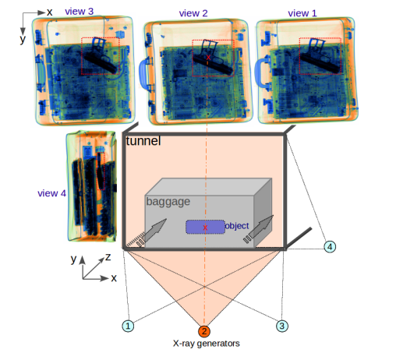

Рисунок 1.1–Упрощенная модель рентгеновского сканера с 4 обзорами.
Цель использования двух уровней энергии - получить как плотность, так и атомный номер отсканированных материалов. Поэтому значения интенсивности в изображениях энергии кодируют очень ценную материальную информацию. Использование этой дополнительной информации значительно повышает эффективность распознавания объектов.
Использование нескольких обзоров изображения может помочь улучшить производительность распознавания. Если объект не отображается в одном представлении, он может быть виден в другом представлении.
Рентгеновские изображения содержат гораздо меньше текстуры по сравнению с обычными изображениями, что подразумевает более сложное распознавание объектов. Изображения рентгеновского снимка могут стать чрезвычайно загроможденными, с множеством перекрывающихся объектов, а также с объектами с высокой плотностью, что делает осмотр или распознавание невозможным (в этом случае требуется ручной осмотр). Проблема изменения масштаба объекта и освещения не является большой проблемой в рентгеновских изображениях, поскольку геометрия машины и уровни энергии фиксированы. Также стоит отметить, что число работ, посвященных распознаванию опасных предметов в багаже довольно ограничено.

1.2 Постановка задачи
После анализа предметной области была сформулирована следующая постановка задачи:
- Изучить литературу по теме обработки изображений рентгеновских снимков;
- Изучить литературу по теме распознавания объектов на таких снимках;
- Исследовать существующие алгоритмы и разработки по определению опасных предметов на рентгеновских изображениях багажа;
- Предложить метод распознавания опасных предметов на таких снимках;
- Реализовать программное обеспечение, решающее данную задачу;
- Провести оценку качества работы разработанной системы.

Глава 2
МЕТОДИКА РАСПОЗНАВАНИЯ ЗАПРЕЩЕННЫХ ПРЕДМЕТОВ

2.1 Обобщенная модель алгоритмов сопоставления изображений
Нам нужны алгоритмы, которые инвариантны по крайней мере относительно сдвига, поворота и масштаба изображений, т.е. результат сопоставления не должен зависеть от того, повернуто или отмасштабировано изображение, например, если есть исходное изображение и повернутое, то алгоритм должен понять, что это одно и то же изображение.
На первом этапе часто производится предварительная обработка изображения в целях улучшения качества изображения для последующего его анализа. Например, на фотографиях с камер часто появляются шумы, чтобы их устранить часто используют гауссовское размытие с маленьким радиусом или медианные фильтры.
Одной из больших проблем в сопоставлении изображений является очень большая размерность пространства, по которому "размазана" информация. Если взять картинку размером 100х100, то уже получим размерность равную 10000, с которой весьма неудобно работать. Поэтому люди стараются найти некоторые признаки, с помощью которых можно было бы уменьшить размерность рабочего пространства, или другими словами создают емкие описатели (descriptor) для входящих изображений (также еще можно использовать различные методы уменьшения размерности пространства, например, метод главных компонент). И затем уже выбирают функцию похожести (или меру) для сравнения описателей, например, расстояние Хэмминга. Описатели могут дать инвариантность относительно некоторых параметров, например, есть разновидность описателя, которая инвариантна относительно поворота.
Однако для инвариантности относительно масштаба их не всегда достаточно. Поэтому используют дополнительный этап детектирования особых точек. Отличие заключается в том, что алгоритм тем или иным способом детектирует особые точки, которые не изменяются при изменении масштаба изображения, а затем для каждой точки в определенном радиусе считается описатель, т.е. теперь мы уже имеем не один описатель для всего изображения, а множество описателей некоторых областей этого изображения. Примером особых точек, если говорить об изображении лица, могут послужить уголки губ.
После того, как мы получили описатели особых точек на двух изображениях, то остается лишь сопоставить их между собой с помощью заранее выбранной меры. Алгоритмы сопоставления также существуют разные.
Таким образом мы пришли к многостадийному (см. рисунок 2.1) обобщенному алгоритму сопоставления изображений.

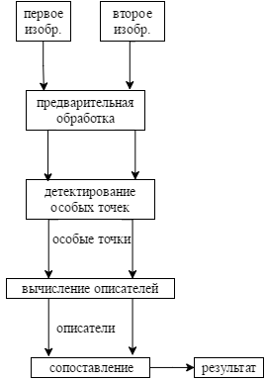
Рисунок 2.1–Обобщенная модель алгоритма сопоставления изображений
Стоит отметить, что данная модель обладает большой гибкостью на любом этапе. Изменение одного из этапов может кардинально повлиять на другие и результат работы алгоритма.

2.2 Детектирование особых точек при помощи алгоритма SIFT
Для примера конкретного алгоритма сопоставления изображений на особых точках вкратце хотелось бы рассмотреть один из основополагающих алгоритмов: SIFT, – который был предложен D. Lowe [1].
Наиболее интересный момент в данном дескрипторе – это то, что он является инвариантным к масштабу изображения.
T. Lindeberg в работах [2][3] показал, что гауссова функция – это единственное ядро, которое может использоваться для получения масштабного пространства. Поэтому в алгоритме SIFT масштабное пространство изображения определено, как функция , которая получена при помощи свертки гауссиана с переменным радиусом размытия и входного изображения :
где - операция свертки по и , и
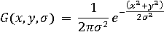
Разностью гауссианов (Difference of Gaussian) называется попиксельная разница между двумя изображениями, которые размыты при помощи (2.1) с разными радиусами.
Таким образом мы получаем изображения на различных масштабах с помощью (2.1) и аппроксимируем с некоторой точностью масштабное пространство, а затем вычисляем между соседними по масштабу изображениями разность гауссианов с помощью (2.2). Т.е. в какой-то мере можно сказать, что чем больше радиус размытия гауссовым фильтром, тем более маленький масштаб у изображения, словно оно отдалено, поэтому получается пирамида гауссианов, а затем и разность гауссианов, данная концепция показа на рисунке ниже.
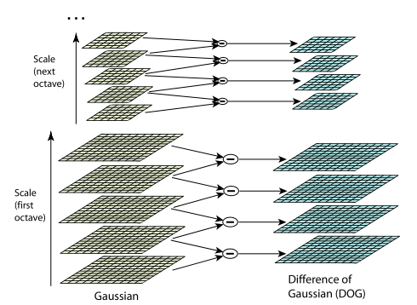
Рисунок 2.2–Процесс получения пирамид
Основная суть данного детектора, которая позволяет сделать алгоритм инвариантным к масштабу, заключается в том, что дальше на каждом уровне полученной пирамиды ищутся точки локального экстремума. Исследуемая точка должна быть больше или меньше всех своих соседей:

Рисунок 2.3–Исследуемая точка и соседние точки
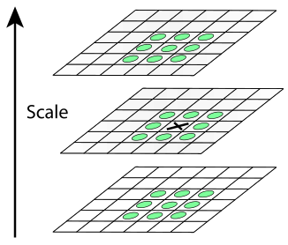
Данный локальный экстремум будет сохранятся на разных масштабах изображения, но при этом встречаться на разных уровнях пирамиды.
Затем полученные точки дополнительно фильтруются по некоторым критериям, подробнее об этом в [1]. Таким образом достигается инвариантность относительно масштаба.

2.3 Описание особых точек
Описатели (или дескрипторы) помогают нам сравнивать изображения по различным критериям. В методах, использующих особые точки, необходимо описать небольшой район изображения вокруг особой точки. Описателями, как правило, является вектор признаков фиксированной длины N. Тогда каждый дескриптор представляет собой точку в N-мерном пространстве, а для их сравнения может быть использована любая функция, описывающая расстояние между точками в данном пространстве. Также дескрипторы можно объединять между собой, "склеивая" их вектора.
Самым простым дескриптором является обычная цветовая гистограмма, которая подсчитывает количество пикселей определенных цветов. Например, если имеем монотонное изображение, каждый пиксель которого может принимать значения от 0 до 255 (яркость), то для такого изображения можно построить гистограмму – вектор длины 256, каждый элемент x_i которого отвечает на вопрос, сколько пикселей на изображении с яркостью i. Если изображение довольно мелкое, то можно разбить промежуток 0-255 на отрезки, для которых уже подсчитывать количество входящих цветов. Как ни странно, но такие дескрипторы достаточно простые и часто дают неплохие результаты. Однако их минус в том, что они собирают только статистическую информацию о цветах, но не обращают внимание на пространственную структуру изображения.
В алгоритме SIFT для описания используется гистограмма направленных градиентов (англ. Histogram of Oriented Gradients, HoG) [4]:
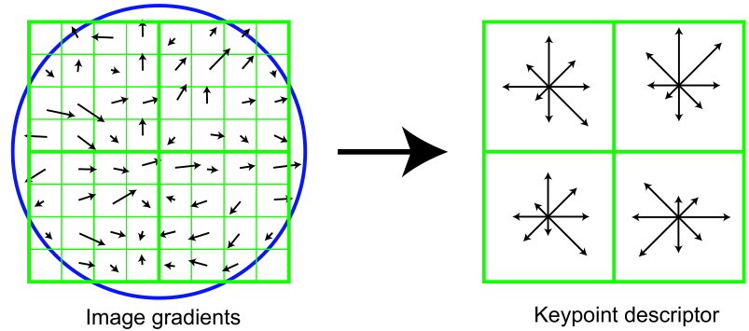
Рисунок 2.4–Описание ключевой точки с помощью HoG
Для каждого пикселя вычисляется его градиент (подробнее в п. 2.5), затем вся область разбивается на квадратики размером 4х4. Для каждого такого квадратика строится гистограмма, которая подсчитывает количество векторов градиента, направленных в одном из 8 направлений. Далее все гистограммы (вектора) "склеиваются" в одну длинную – это и является дескриптором. Данный дескриптор инвариантен к изменению яркости изображения, т.к. градиент инвариантен к изменению яркости.

2.4 Кластеризация методом k-средних
На данном этапе мы научились находить особые точки на изображении и описывать их c помощью дескрипторов. Однако, каждое из изображений может иметь различное число особых точек, следовательно, и различное число дескрипторов. Таким образом, каждая из картинок описывается разным объемом данным, что является проблемой для алгоритмов классификации. Для решения данной проблемы произведем кластеризацию дескрипторов на k кластеров методом k-средних.
Метод k-средних (англ. k-means) — наиболее популярный метод кластеризации. Был изобретён в 1950-х годах математиком Гуго Штейнгаузом и почти одновременно Стюартом Ллойдом. Действие алгоритма таково, что он стремится минимизировать суммарное квадратичное отклонение точек кластеров от центров этих кластеров:
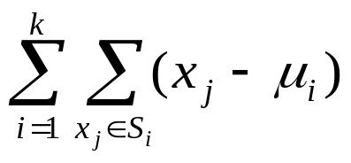
где - число кластеров, 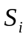- полученные кластеры и 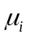- центры масс векторов 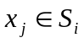.
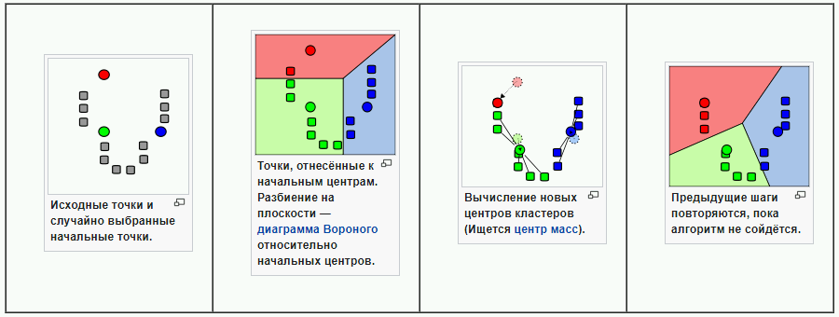
Алгоритм разбивает множество элементов векторного пространства на заранее известное число кластеров k.
Основная идея заключается в том, что на каждой итерации перевычисляется центр масс для каждого кластера, полученного на предыдущем шаге, затем векторы разбиваются на кластеры вновь в соответствии с тем, какой из новых центров оказался ближе по выбранной метрике.
Алгоритм завершается, когда на какой-то итерации не происходит изменения центра масс кластеров. Это происходит за конечное число итераций, так как количество возможных разбиений конечного множества конечно, а на каждом шаге суммарное квадратичное отклонение не увеличивается, поэтому зацикливание невозможно.
Рисунок 2.5–Описание работы алгоритма k-средних
В алгоритмах глубокого обучения метод k-средних иногда применяют не по прямому назначению (классификация разбивкой на кластеры), а для создания так называемых фильтров (ядер свёртки, словарей). Например, для распознавания изображений в алгоритм k-средних подают небольшие случайные кусочки изображений обучающей выборки, допустим, размером 16х16 в виде линейного вектора, каждый элемент которого кодирует яркость своей точки. Количество кластеров k задается большим, например, 256. Обученный метод k-средних при определенных условиях вырабатывает при этом центры кластеров (центроиды), которые представляют собой удобные базисы, на которые можно разложить любое входное изображение. Такие "обученные" центроиды в дальнейшем используют в качестве фильтров, например, для свёрточной нейронной сети в качестве ядер свёртки или других аналогичных систем машинного зрения. Таким образом осуществляется обучение без учителя при помощи метода k-средних.

2.5 Bag of Visual Words
BoW (Bag of Words) – модель представления текста как мультимножество слов, используемая в обработке естественного языка. В компьютерном зрении модель BoW может применяться к классификации изображений, рассматривая дескрипторы изображения как слова. В обработке естественного языка BoW –разреженная гистограмма над лексикой.
В нашем же случае BoVW представляет собой вектор частот повторений дескрипторов на изображении. Для входного изображения находятся особые точки, которые затем описываются дескрипторами. Множество дескрипторов уже разбито на k кластеров методом k-средних. Далее подсчитывается сколько дескрипторов входного изображения относится к каждому из кластеров. Таким образом получаем гистограмму изображения по кластерам.

2.6 Классификация изображений
Задача классификации изображения состоит в том, чтобы каждое изображение можно было отнести к одному из классов. На вход алгоритмам классификации подается набор из N изображений, каждое из которых помечено одним из K разных классов. Мы рассматриваем эти данные как обучающую выборку. Наша задача – используя обучающую выборку, обучить классификатор распознавать каждый из классов. В итоге мы оцениваем качество классификатора, прося его предсказать класс для нового набора изображений, которые он никогда ранее не видел. Затем мы сравним истинные метки этих изображений с предсказанными.
Итак, математическая формулировка задачи классификации такова: пусть X — пространство объектов (например, ), Y — наши классы (например, Y = {-1,1}). Дана обучающая выборка: . Требуется построить функцию (классификатор), сопоставляющий класс y произвольному объекту x.
В данной работе для классификации использовался метод опорных векторов. Идею метода удобно проиллюстрировать на следующем простом примере: даны точки на плоскости, разбитые на два класса (рис. 1). Проведем линию, разделяющую эти два класса (красная линия на рисунке). Далее, все новые точки (не из обучающей выборки) автоматически классифицируются следующим образом: точка выше прямой попадает в класс A; точка ниже прямой - в класс B.
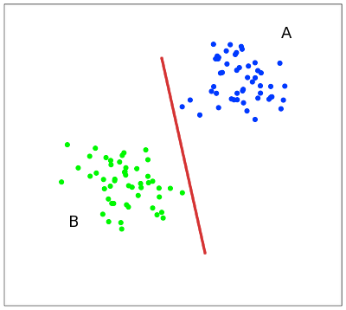
Рисунок 2.6–Разделяющая плоскость метода опорных векторов
Такую прямую назовем разделяющей прямой. Однако, в пространствах высоких размерностей прямая уже не будет разделять наши классы, так как понятие «ниже прямой» или «выше прямой» теряет всякий смысл. Поэтому вместо прямых необходимо рассматривать гиперплоскости — пространства, размерность которых на единицу меньше, чем размерность исходного пространства.
В нашем примере существует несколько прямых, разделяющих два класса:
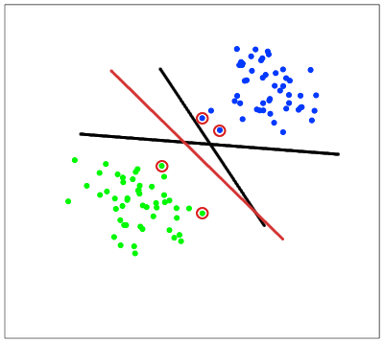
Рисунок 2.7–Определение опорных векторов
С точки зрения точности классификации лучше всего выбрать прямую, расстояние от которой до каждого класса максимально. Другими словами, выберем ту прямую, которая разделяет классы наилучшим образом. Такая прямая, а в общем случае — гиперплоскость, называется оптимальной разделяющей гиперплоскостью.
Вектора, лежащие ближе всех к разделяющей гиперплоскости, называются опорными векторами (support vectors). На рисунке они помечены красным.
Рассмотрим формальную постановку задачи. Имеется обучающая выборка: . Метод опорных векторов строит классифицирующую функцию F в виде ,
где — скалярное произведение, w — нормальный вектор к разделяющей гиперплоскости,b — вспомогательный параметр. Те объекты, для которых F(x) = 1 попадают в один класс, а объекты с F(x) = -1 — в другой. Выбор именно такой функции неслучаен: любая гиперплоскость может быть задана в виде для некоторых w и b.
Далее, мы хотим выбрать такие w и b которые максимизируют расстояние до каждого класса. Можно подсчитать, что данное расстояние равно 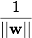. Проблема нахождения максимума эквивалентна проблеме нахождения минимума . Запишем все это в виде задачи оптимизации, которая является стандартной задачей квадратичного программирования и решается с помощью множителей Лагранжа.
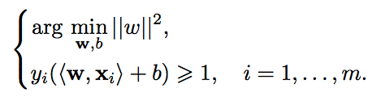
Рисунок 2.8–Формальное определение SVM
На практике случаи, когда данные можно разделить гиперплоскостью, или, как еще говорят, линейно, довольно редки. Пример линейной неразделимости можно видеть на рисунке:
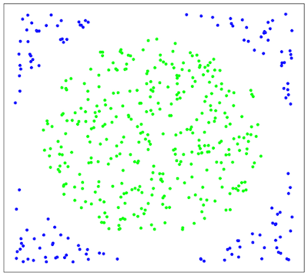
Рисунок 2.9– Пример линейной неразделимости
В этом случае поступают так: все элементы обучающей выборки вкладываются в пространство X более высокой размерности с помощью специального отображения . При этом отображение выбирается так, чтобы в новом пространстве X выборка была линейно разделима.
Классифицирующая функция F принимает вид . Выражение называется ядром классификатора. С математической точки зрения ядром может служить любая положительно определенная симметричная функция двух переменных. Положительная определенность необходимо для того, чтобы соответствующая функция Лагранжа в задаче оптимизации была ограничена снизу, т.е. задача оптимизации была бы корректно определена.

Глава 3
ПРИМЕНЕНИЕ РАЗРАБОТАННОГО МЕТОДА

3.1 Применение разработанного метода к задаче распознавания опасных предметов на снимках багажа
В данной работе использовалась база данных ALERT снимков багажа, состоящая более чем из 100 неразмеченных изображений. Данная выборка изображений была разделена на три равные части: подготовительная, обучающая и тестовая. Пример изображения из данной базы данных можно увидеть на рисунке:
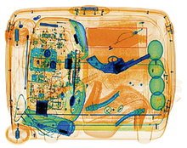

Рисунок 3.1–Пример изображения из ALERT базы данных
Далее, прежде чем применить алгоритм поиска и описания особых точек на подготовительной выборке необходимо учесть две важные характеристики рентгеновских снимков (и изображений багажа): объекты часто выглядят размытыми и не содержат какой-либо информативной текстуры, и, следовательно, изображения содержат меньше особых точек, чем обычные изображения видимого спектра; образцы рентгеновских изображений багажа по своей сути загромождены, что значительно увеличивает количество обнаруженных бессмысленных особых точек. Учитывая эти две характеристики, ожидается, что алгоритмы обнаружения локальных признаков, такие как SIFT и SURF, скорее всего, приведут к избыточным особым точкам, соответствующим загроможденности, и сравнительно небольшому числу особых точек, соответствующих целевому объекту (объектам) при применении к снимкам рентгеновского багажа. Для решения этих проблем предпринимается следующее. В качестве этапа предварительной обработки мы выполняем грубую сегментацию переднего плана, обрезая интенсивности пикселей в оттенках серого выше / ниже порогового значения, до применения алгоритма обнаружения SIFT. Пороговые значения определяются эмпирически, так что пределы интенсивности, которые не соответствуют конкретному целевому объекту, исключаются. Это значительно уменьшает количество точек интереса, связанных с фоновой помехой.
Далее, применяем алгоритм SIFT для нахождения особых точек на всех изображениях подготовительной выборки и описываем их с помощью HoG дескриптора. Результат работы алгоритма продемонстрирован на рисунке:
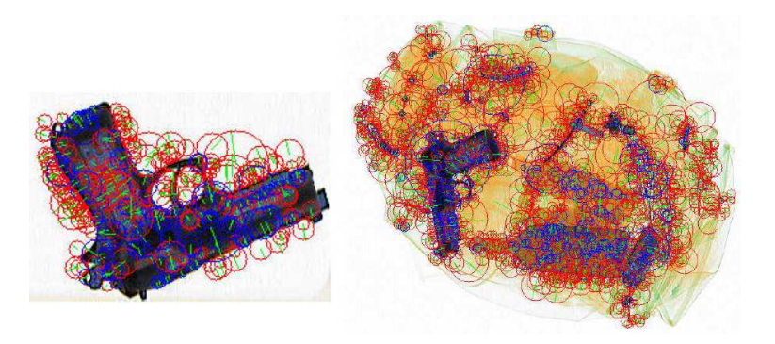
Рисунок 3.2–Результат работы SIFT и HoG
На рисунке окружностями обозначены окресности особых точек, а линиями — преобладающее направления гистограммы градиентов.
Далее, проводится кластеризация множества особых точек из подготовительной выборки методом k-средних. Эмпирически было выбрано k=1000, однако подбор k требует дальнейшего исследования и тестирования.
Далее каждое изображение из обучающей выборки было размечено вручную. Изображения, содержащие запрещенные предметы помечались +1, другие же -1. Также каждое изображение из обучающей выборке было представлено с помощью BoW представления.
Таким образом, обучающая выборка стала пригодной для обучения SVM. В качестве ядра SVM была выбрана гауссова радиальная базисная функция, а в качестве реализации SVM была выбрана Light SVM, разработанная Техническим университетом Дортмунда.
После обучения классификатора SVM для классификации любого входного изображения необходимо произвести следующие шаги: предварительная обработка, нахождение и описание особых точек с помощью SIFT и HoG, представления изображения в виде кодовой книги BoW длиной k. Далее, обученный SVM классификатор используя BoW представление сможет отнести изображение к одному из классов.
При тестировании данного подхода на тестовой выборке в 40 изображений было получено 80% истинно-положительных и 30% ложно-отрицательных результатов, что является довольно неплохим результатом учитывая небольшой размер выборки.

ЗАКЛЮЧЕНИЕ
Результаты и дальнейшая работа:
- Построена система распознавания запрещенных предметов на рентгеновских снимках багажа;
- При тестировании данного подхода на тестовой выборке в 40 изображений было получено 80% истинно-положительных и 30% ложно-отрицательных результатов, что является довольно неплохим результатом учитывая небольшой размер выборки;
- В дальнейшем планируется значительно расширить выборку изображений и провести повторные испытания;
- Также необходим переход от SIFT к SURF, как к более быстрой альтернативе;
- Необходимо изучение применимости нейронных сетей для решения данной задачи.

БИБЛИОГРАФИЧЕСКИЙ СПИСОК
- D. Lowe, Distinctive Image Features from Scale-Invariant Keypoints, Int’l J. Computer Vision, vol. 2, no. 60, pp. 91-110, 2004
- Lindeberg, T. 1994. Scale-Space Theory in Computer Vision. Kluwer Academic Publishers, Dordrecht, Netherlands. 423 pp
- Lindeberg, T. 1999. Principles for Automatic Scale Selection, Technical report ISRN KTH NA/P--98/14-- SE. In: B. Jähne (et al. eds.), Handbook on Computer Vision and Applications, volume 2, pp 239-- 274, Academic Press, Boston, USA
- Построение SIFT дескриптора и задача сопоставления изображений. [Электронный ресурс]. Режим доступа: https://habrahabr.ru/post/106302/ - Дата доступа: 14.11.2017

ПРИЛОЖЕНИЯ
Приложение А

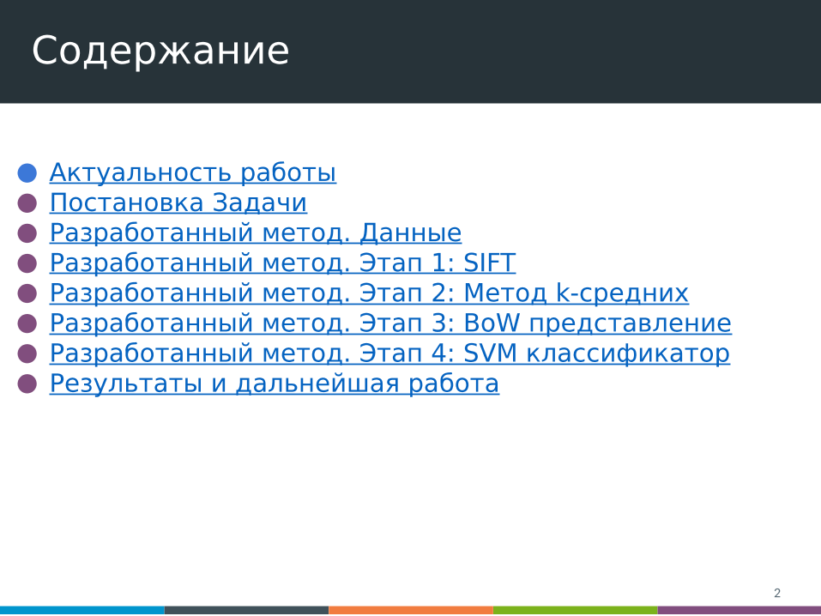
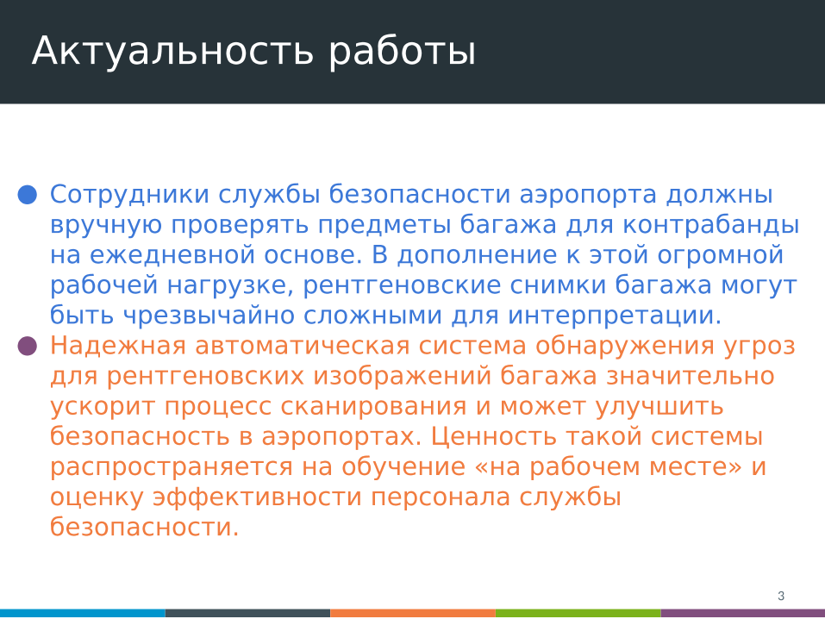

Презентация реферата

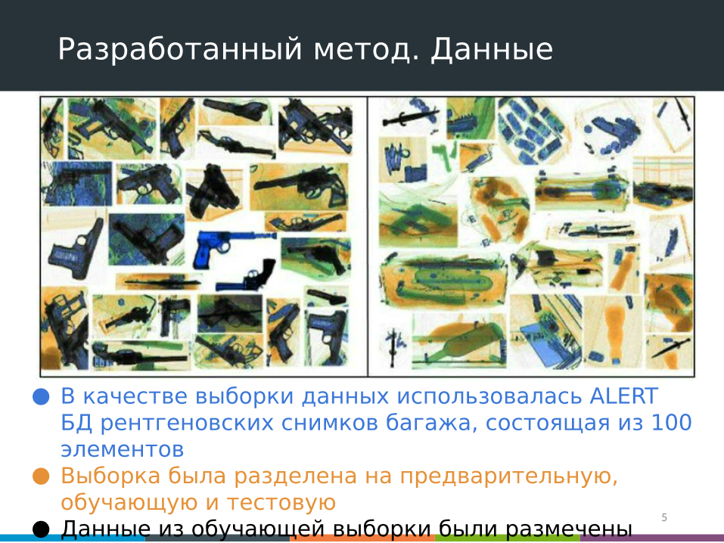
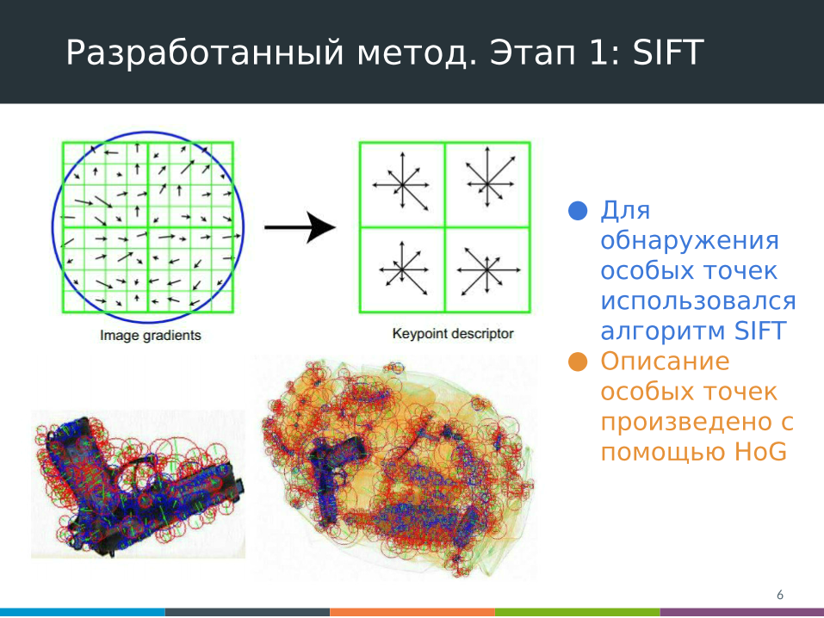
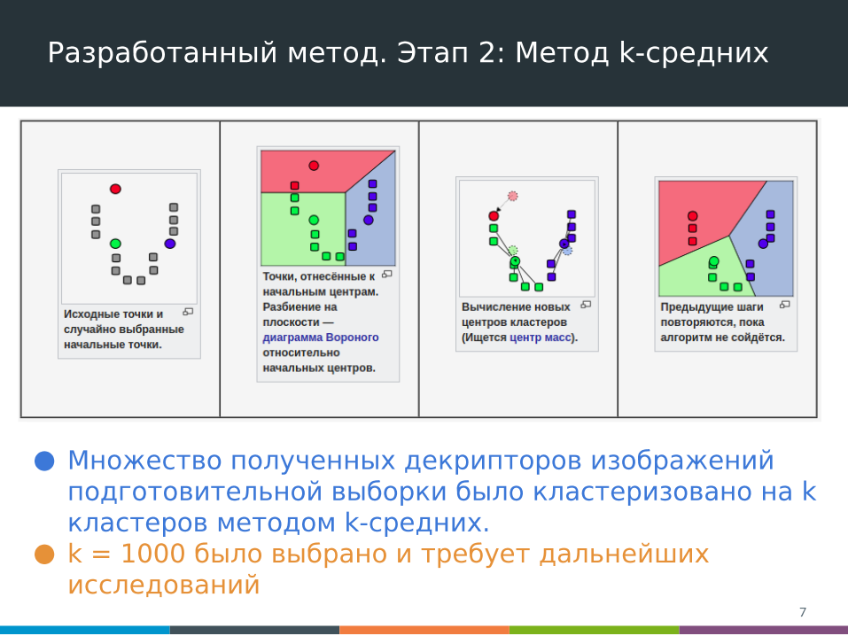
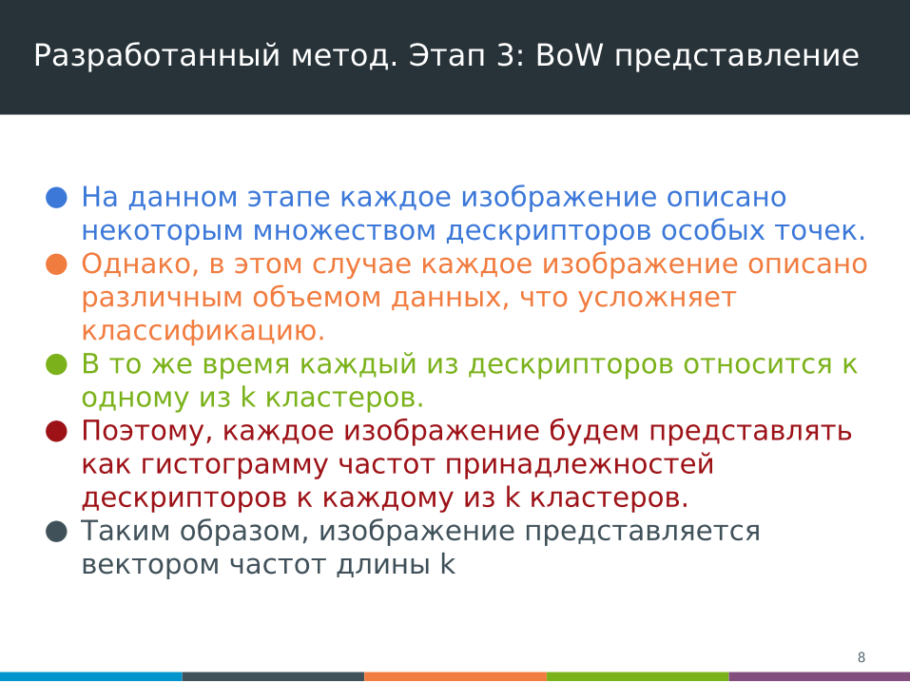
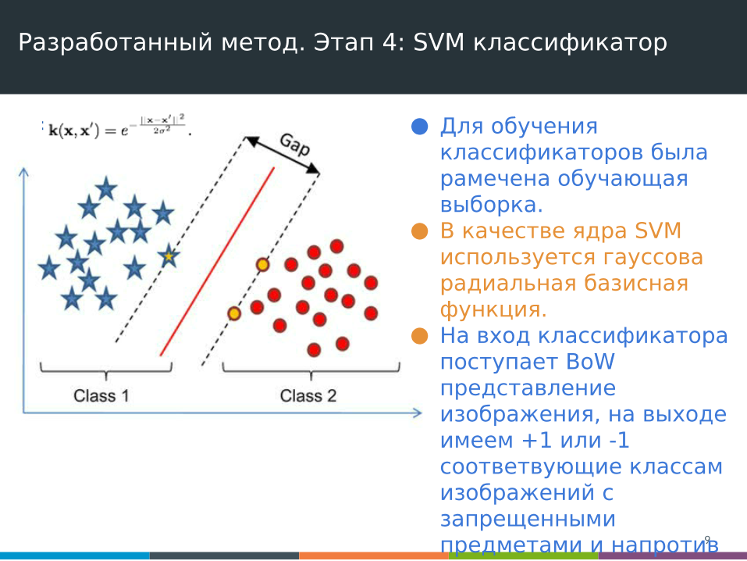
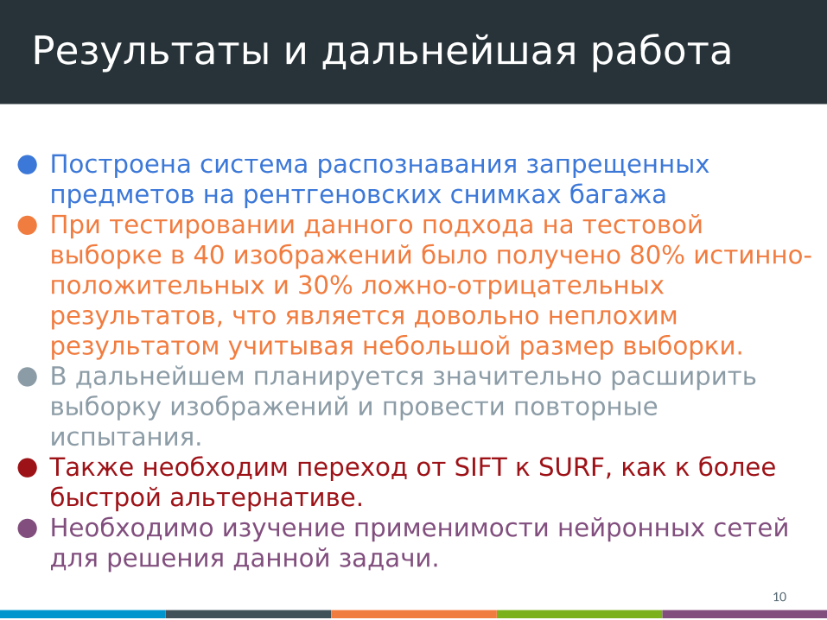

Сайт работы
https://staskolodyuk.github.io/baggage-threat-recognition/


